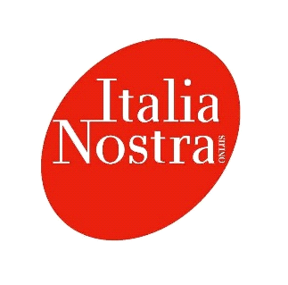
SEZIONE DI LECCE
Via Caserta n^3
73100 Lecce
email. lecce@italianostra.org- marmaestoso@alice.it Presidente: Mario Maestoso

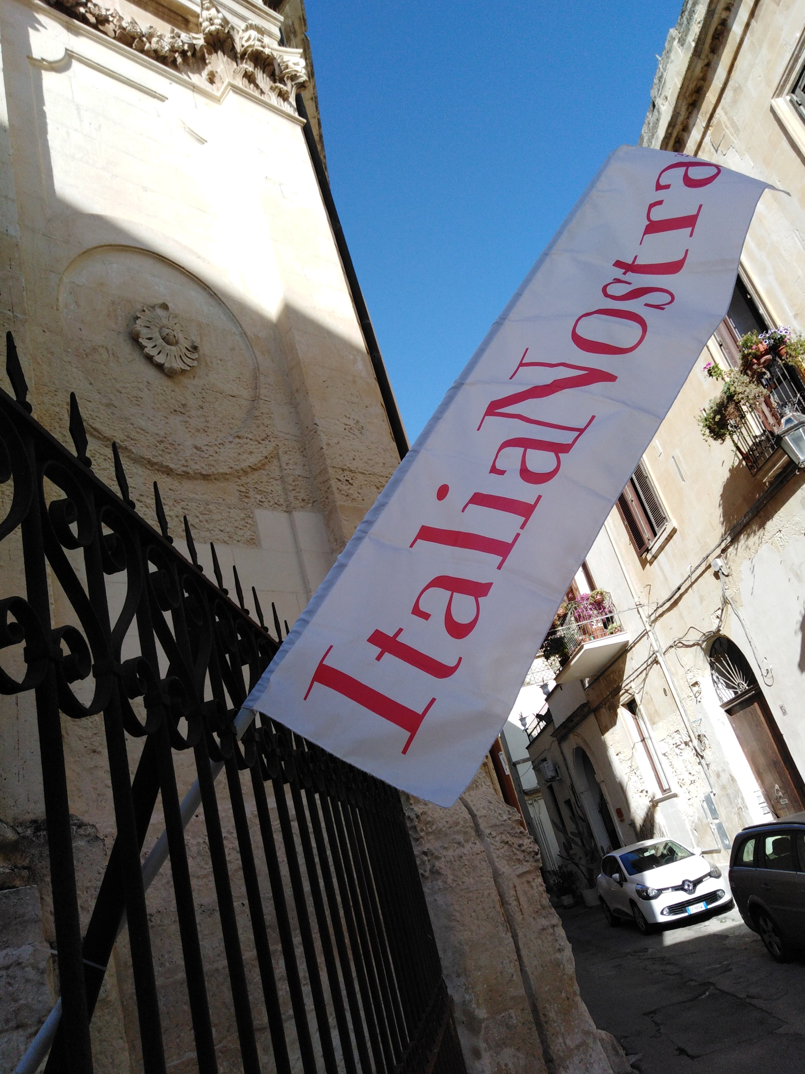

GIORNATA PROSELITISMO
ANNO 2020

I soci di Italia Nostra, sezione di Lecce, il 13-14 giugno 2020, con la riapertura dopo il Covid-19 udurante l'evento dell'apertura della chiesa sanificata della Nova hanno fatto azione di proselitismo verso la cittadinanza, fornendo anche ai visitatori quattrocento brosciur che illustravano notizie sia sulla chiesa che sulle tele di cui edificio è dotato.
Sono stati illustrati gli scopi dell'Associazione di Italia Nostra. sezione di Lecce sul territorio
L'iniziativa è stata apprezzata, tanto che si è adesioni avuto l'iscrizione di dodici soci presso la nostra sezione a cui sono stati consegnate la tessera di Italia Nostra per i nuovi soci ed il bollino dell'anno 2020 per i rinnovi.
Si è avuto inoltre la piacevole sorpresa tra i nuovi iscritti,
L'esperienza altamente positiva, sarà ripetuta negli altri eventi che la sezione programmerà in futuro
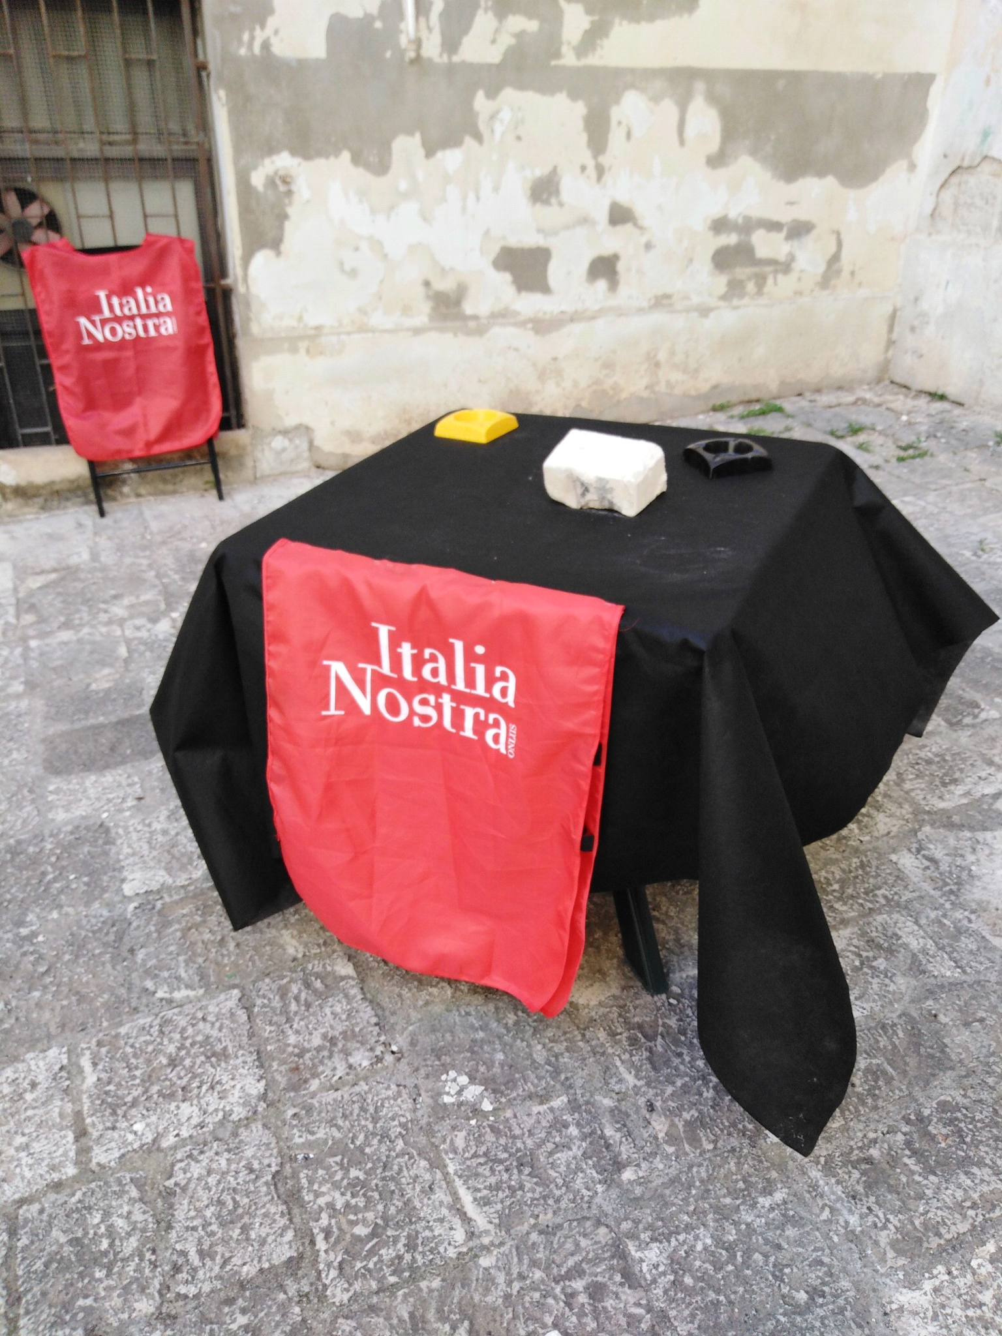

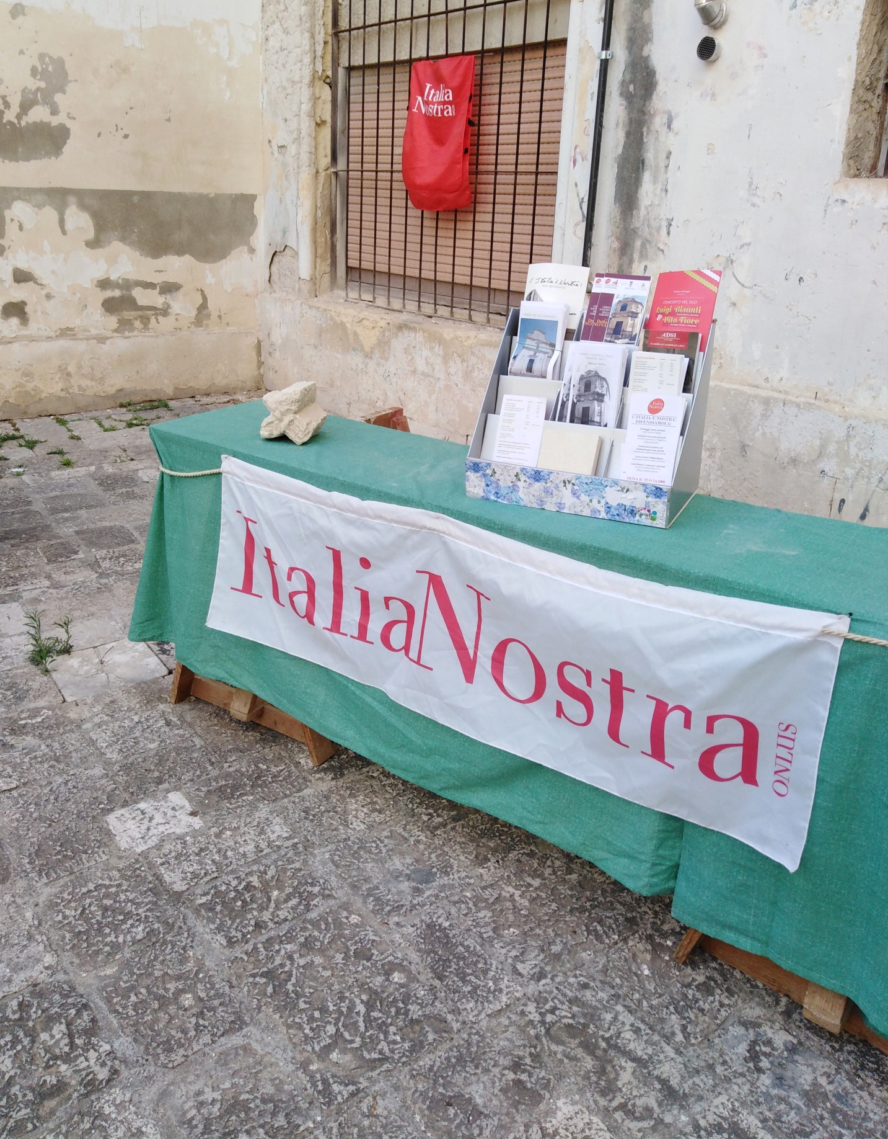

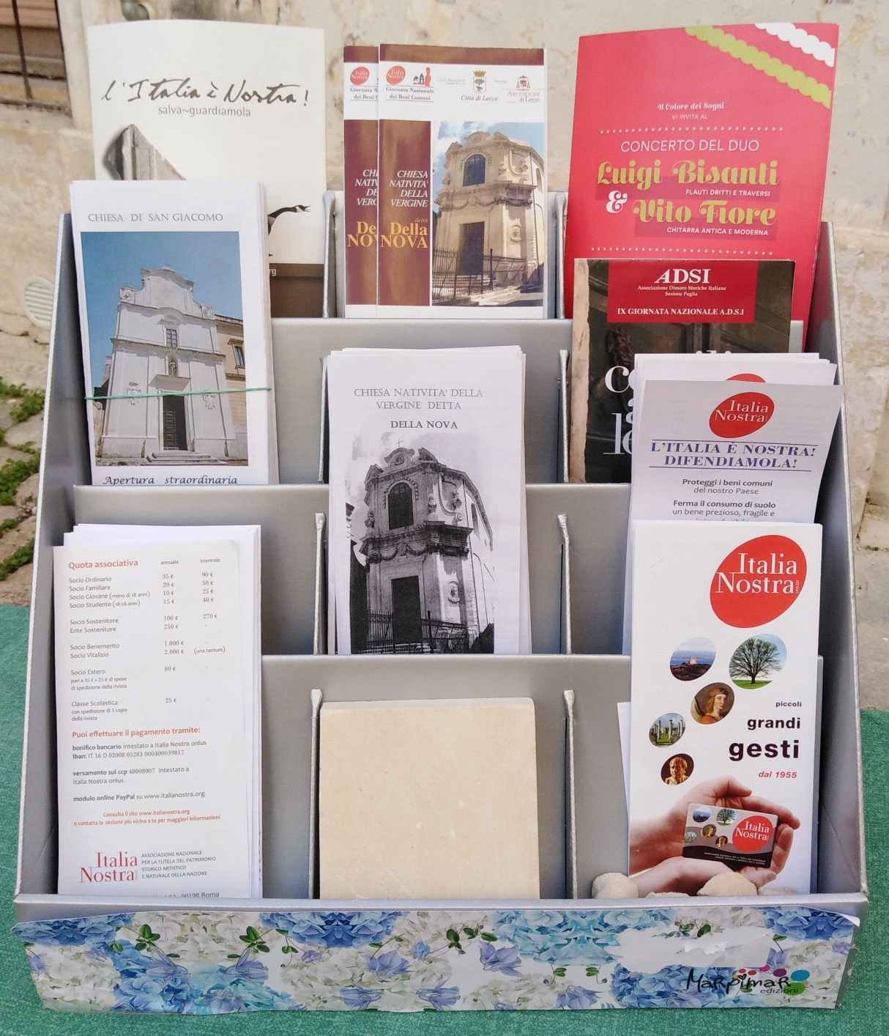
Si è avuto inoltre la piacevole sorpresa tra i nuovi iscritti, di giovani soci.
L'esperienza altamente positiva, sarà ripetuta negli altri eventi che la sezione programmerà in futuro

